新开元乐山沙湾不锈钢产业园区污水处理分公司

乐山市重点污染源自动监控系统平台处置汇总模块显示1.1-9.1 超标94 异常29 但是企业端一条记录都查询不到。

乐山市国发初值汇总录截图：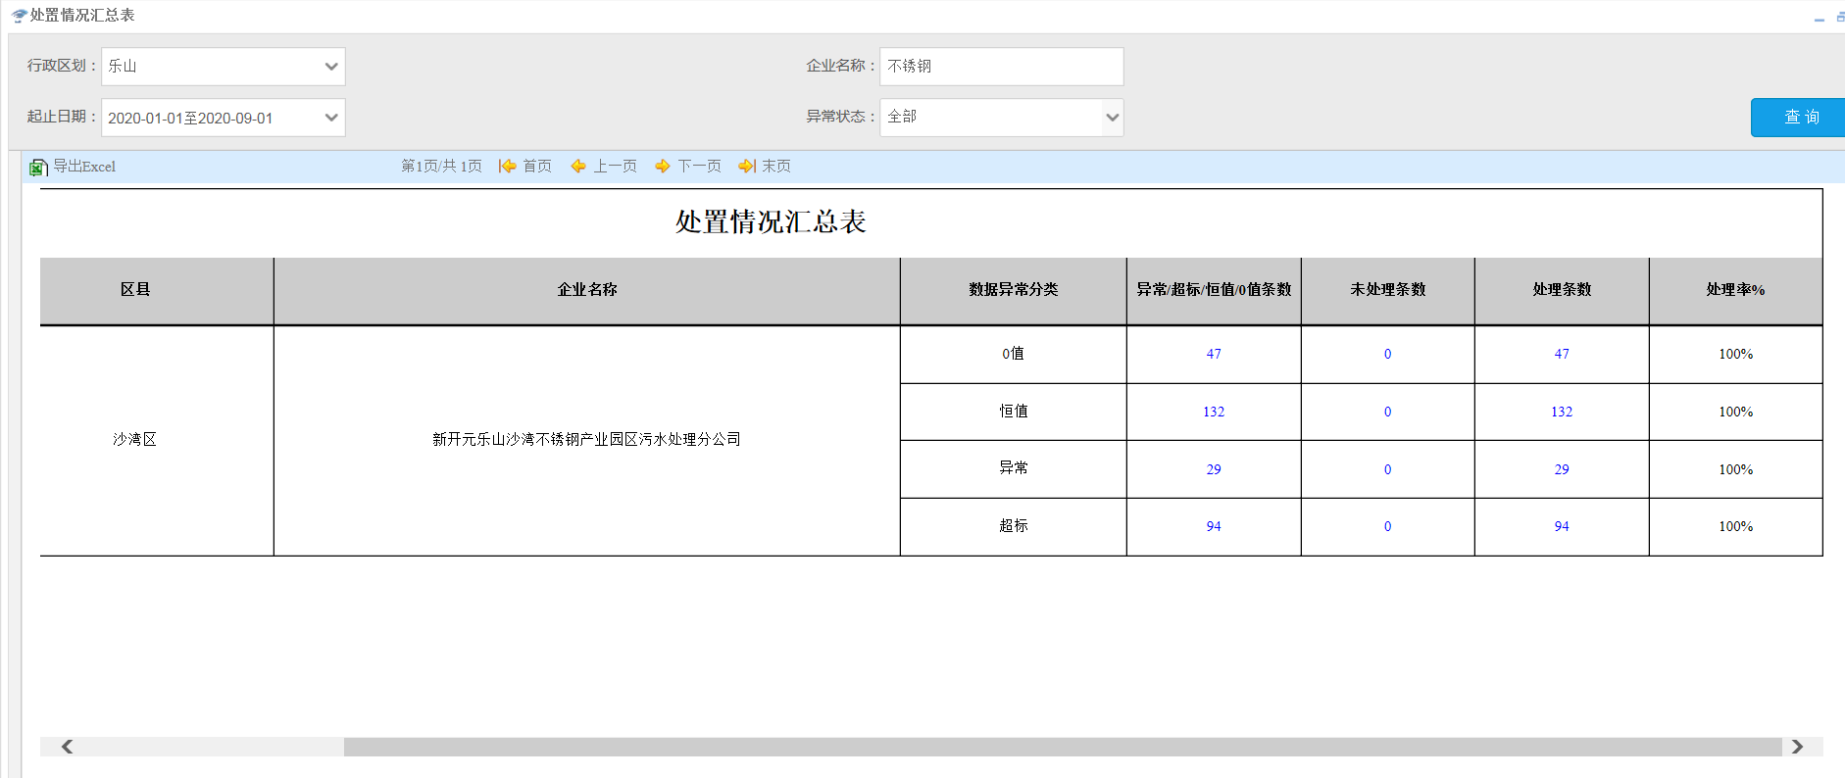

四川省企业端截图：

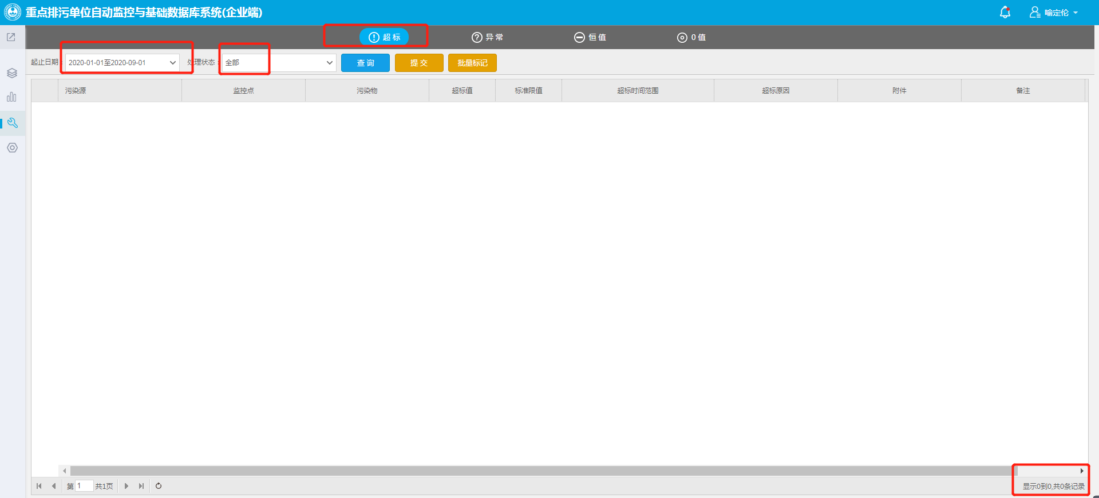

四川省企业端登录方式：http://182.148.109.15:8082/cas/login?service=http%3A%2F%2F182.148.109.15%3A82%2FPublishService%2Floginpage.vm

进入后输入 ：不锈钢污水账户：13881349731 密码111111

进入后从这个界面跳转至企业端：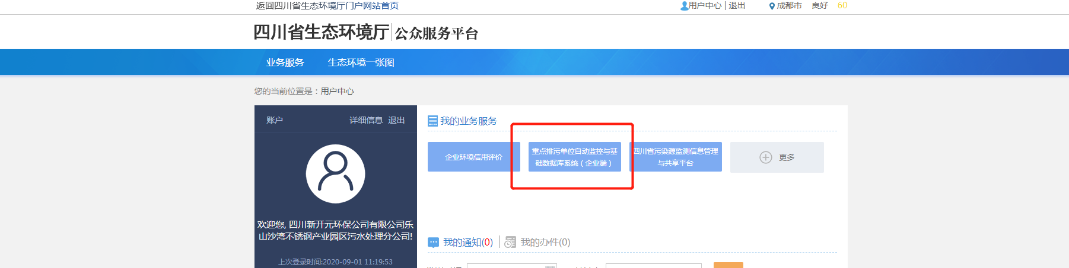

必须使用搜狗浏览器